**Muster: Eigenbeleg**

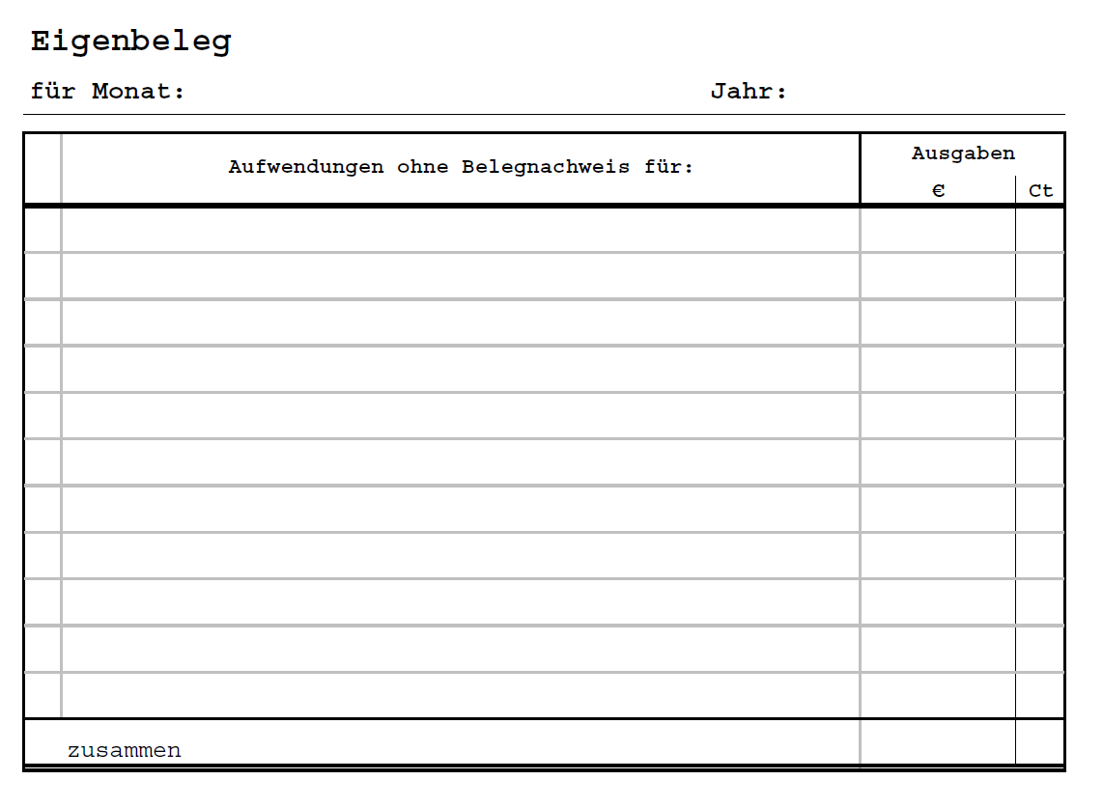

**Impressum**

Verlag PROmedia ein Verlagsbereich der Verlag für die Deutsche Wirtschaft AG,

Theodor-Heuss-Straße 2-4 D-53177 Bonn

Großkundenpostleitzahl: D-53095 Bonn

Tel.: (0228) 95 50 130

Fax: (0228) 36 96 480

Internet: www.vnr.de

E-Mail: kundendienst@vnr.de

Vorstand: Richard Rentrop

Redaktionell Verantwortliche: Kathrin Righi,

VNR Verlag für die Deutsche Wirtschaft AG,

Adresse siehe oben

Alle Angaben wurden mit Sorgfalt ermittelt und überprüft.

Sie basieren jedoch auf der Richtigkeit uns erteilter Auskünfte und unterliegen Veränderungen. Eine Gewähr kann deshalb nicht übernommen werden.

Copyright 2024: Vervielfältigungen jeder Art sind nur mit ausdrücklicher Genehmigung des Verlags gestattet.

Die Aufnahme in Online-Dienste und Internet sowie die Vervielfältigung auf Datenträger dürfen nur nach vorheriger schriftlicher Zustimmung des Verlags erfolgen.